

**Павлодар облысы әкімдігінің 2014 жылғы 6 мамырдағы "Денсаулық сақтау саласындағы мемлекеттік қызметтер регламенттерін бекіту туралы" № 149/5 қаулысына толықтырулар енгізу туралы**

***Күшін жойған***

Павлодар облыстық әкімдігінің 2014 жылғы 26 тамыздағы № 282/8 қаулысы. Павлодар облысының Әділет департаментінде 2014 жылғы 22 қыркүйекте № 4027 болып тіркелді. Күші жойылды - Павлодар облыстық әкімдігінің 2015 жылғы 28 мамырдағы N 160/5 (алғаш ресми жарияланған күнінен кейін он күнтізбелік күн өткен соң қолданысқа енгізіледі) қаулысымен

      Ескерту. Күші жойылды - Павлодар облыстық әкімдігінің 28.05.2015 N 160/5 (алғаш ресми жарияланған күнінен кейін он күнтізбелік күн өткен соң қолданысқа енгізіледі) қаулысымен.  
      РҚАО ескертпесі.  
      Құжаттың мәтінінде түпнұсқаның пунктуациясы мен орфографиясы сақталған.  
      Қазақстан Республикасының 2013 жылғы 15 сәуірдегі "Мемлекеттік көрсетілетін қызметтер туралы" Заңының 16-бабы 3-тармағына сәйкес Павлодар облысының әкімдігі **ҚАУЛЫ ЕТЕДІ**:  
      1. Павлодар облысы әкімдігінің 2014 жылғы 6 мамырдағы "Денсаулық сақтау саласындағы мемлекеттік қызметтер регламенттерін бекіту туралы" № 149/5 қаулысына (Нормативтік құқықтық актілерді мемлекеттік тіркеу тізілімінде № 3852 болып тіркелген, 2014 жылғы 5 шілдеде "Сарыарқа самалы" газетінде, 2014 жылғы 5 шілдеде "Звезда Прииртышья" газетінде жарияланған) келесі толықтырулар енгізілсін:  
      "Дәрігерді үйге шақыру" мемлекеттік көрсетілетін қызмет регламенті:  
       4-бөлім келесі мазмұндағы 13-тармақпен толықтырылсын:  
      "13. Мемлекеттік қызмет көрсету үдерісінде рәсімдер (іс-қимылдар) реттілігінің, көрсетілетін қызметті берушінің құрылымдық бөлімшелерінің (қызметкерлерінің) өзара іс-қимылдарының толық сипаттамасы, сондай-ақ мемлекеттік қызмет көрсету үдерісінде ақпараттық жүйелерді қолдану тәртібінің сипаттамасы осы регламенттің 4-қосымшасына сәйкес мемлекеттік қызмет көрсетудің бизнес-үдерістерінің анықтамалығында көрсетіледі.";  
      осы қаулының 1-қосымшасына сәйкес 4-қосымшамен толықтырылсын;  
      "Дәрігер қабылдауына жазылу" мемлекеттік көрсетілетін қызмет регламенті:  
       4 бөлім келесі мазмұндағы 13-тармақпен толықтырылсын:  
      "13. Мемлекеттік қызмет көрсету үдерісінде рәсімдер (іс-қимылдар) реттілігінің, көрсетілетін қызметті берушінің құрылымдық бөлімшелерінің (қызметкерлерінің) өзара іс-қимылдарының толық сипаттамасы, сондай-ақ мемлекеттік қызмет көрсету үдерісінде ақпараттық жүйелерді қолдану тәртібінің сипаттамасы осы регламенттің 4-қосымшасына сәйкес мемлекеттік қызмет көрсетудің бизнес-үдерістерінің анықтамалығында көрсетіледі.";  
      осы қаулының 2-қосымшасына сәйкес 4-қосымшамен толықтырылсын;  
      "Медициналық-санитариялық алғашқы көмек көрсететін медициналық ұйымға тіркеу" мемлекеттік көрсетілетін қызмет регламенті:  
      4-бөлім келесі мазмұндағы 13-тармақпен толықтырылсын:  
      "13. Мемлекеттік қызмет көрсету үдерісінде рәсімдер (іс-қимылдар) реттілігінің, көрсетілетін қызметті берушінің құрылымдық бөлімшелерінің (қызметкерлерінің) өзара іс-қимылдарының толық сипаттамасы, сондай-ақ мемлекеттік қызмет көрсету үдерісінде ақпараттық жүйелерді қолдану тәртібінің сипаттамасы осы регламенттің 4-қосымшасына сәйкес мемлекеттік қызмет көрсетудің бизнес-үдерістерінің анықтамалығында көрсетіледі.";  
      осы қаулының 3-қосымшасына сәйкес 4-қосымшамен толықтырылсын.  
      2. "Павлодар облысының денсаулық сақтау басқармасы" мемлекеттік мекемесі заңнамамен белгіленген тәртіпте:  
      осы қаулының аумақтық әділет органында мемлекеттік тіркелуін;  
      осы қаулының аумақтық әділет органында мемлекеттік тіркелгеннен кейін он күнтізбелік күн ішінде бұқаралық ақпарат құралдарында және "Әділет" ақпараттық-құқықтық жүйесінде ресми жариялауға жіберілуін қамтамасыз етсін.  
      3. Осы қаулының орындалуын бақылау облыс әкімінің орынбасары Ғ.Қ. Сәдібековке жүктелсін.  
      4. Осы қаулы алғаш ресми жарияланған күнінен кейін он күнтізбелік күн өткен соң қолданысқа енгізіледі.

|  |  |
| --- | --- |
| *Облыс әкімі* | *Қ. Бозымбаев* |

|  |  |
| --- | --- |
|  | Павлодар облысы әкімдігінің 2014 жылғы 26 тамыздағы № 282/8 қаулысына 1-қосымша |
|  | "Дәрігерді үйге шақыру" мемлекеттік көрсетілетін қызмет регламентіне 4-қосымша |

**"Дәрігерді үйге шақыру" мемлекеттік қызметкөрсетудің**  
**бизнес-процестерінің Анықтамалығы**

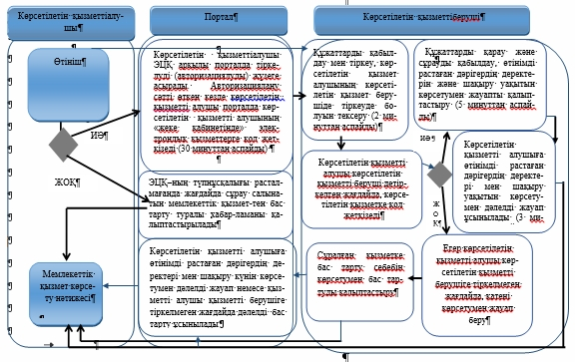

**Шартты белгілер:**

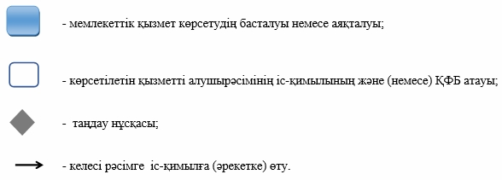

|  |  |
| --- | --- |
|  | Павлодар облысы әкімдігінің 2014 жылғы 26 тамыздағы № 282/8 қаулысына 2-қосымша |
|  | "Дәрігердің қабылдауына жазылу" мемлекеттік көрсетілетін қызмет регламентіне 4-қосымша |

**"Дәрігердің қабылдауына жазылу" мемлекеттік**  
**қызметкөрсетудің бизнес-процестерінің анықтамалығы**

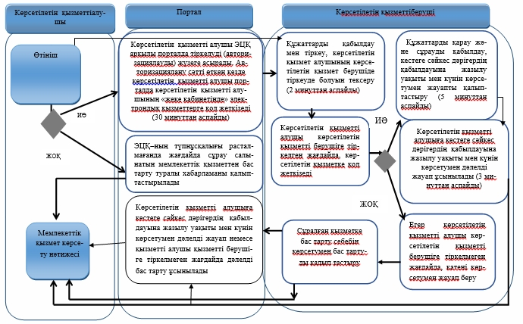

**Шартты белгілер:**

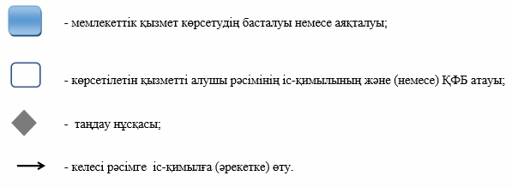

|  |  |
| --- | --- |
|  | Павлодар облысы әкімдігінің 2014 жылғы 26 тамыздағы № 282/8 қаулысына 3-қосымша |
|  | "Медициналық-санитариялық алғашқы көмек көрсететін медициналық ұйымға тіркеу" мемлекеттік көрсетілетін қызмет регламентіне 4-қосымша |

**"Медициналық-санитариялық алғашқы көмек көрсететін**  
**медициналық ұйымға тіркеу" мемлекеттік қызмет**  
**көрсетудің бизнес-процестерінің анықтамалығы**

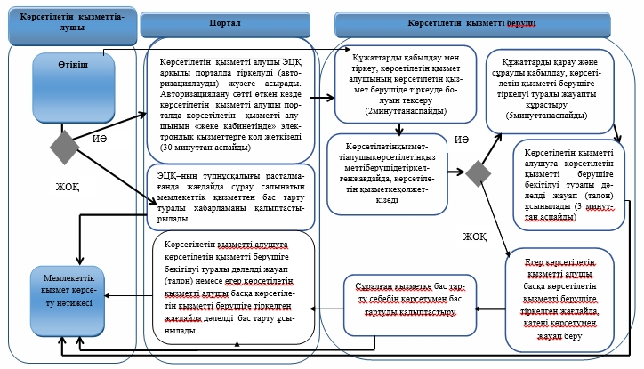

**Шартты белгілер:**

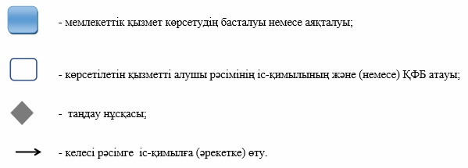

© 2012. Қазақстан Республикасы Әділет министрлігінің «Қазақстан Республикасының Заңнама және құқықтық ақпарат институты» ШЖҚ РМК